

DLT/DC/10

оригинал: английский

дата: 11 ноября 2024 года

**Дипломатическая конференция по заключению и принятию договора о законах по образцам (ДЗО)**

**Эр-Рияд, 11–22 ноября 2024 года**

дополняющая договор резолюция, которую предлагается принять на дипломатической конференции

*Предложение делегации Японии*

Делегация Японии направила в секретариат Дипломатической конференции предложение, изложенное в приложении к настоящему документу.

[Приложение следует]

резолюция в отношении статьи 14

*Предложение делегации Японии*

|  |
| --- |
| **ТОЛЬКО ДЛЯ ДОГОВАРИВАЮЩИХСЯ СТОРОН, ТРЕБУЮЩИХ ПРИОРИТЕТНЫЕ ДОКУМЕНТЫ**  Нужно подчеркнуть, что следующее предложение в отношении резолюции, если оно будет принято, может внести большую ясность в части толкования статьи 14 ДЗО для тех Договаривающихся сторон, которые требуют от заявителей представлять приоритетные документы, если приоритет испрашивается по ранее поданной заявке. Данное разъяснение никоим образом не скажется на Договаривающихся сторонах, которые не требуют представления в свои Ведомства приоритетных документов. |

**ВОЗМОЖНОСТЬ ПРЕДСТАВЛЕНИЯ ПРИОРИТЕТНЫХ ДОКУМЕНТОВ В РЕЗУЛЬТАТЕ ХОДАТАЙСТВА ОБ ИСПРАВЛЕНИИ ИЛИ ДОПОЛНЕНИИ ПРИТЯЗАНИЯ НА ПРИОРИТЕТ**

Предлагается следующая резолюция Дипломатической конференции, дополняющая Договор о законах по образцам (ДЗО):

*«При принятии Дипломатической конференцией статьи 14 была подтверждена целесообразность того, чтобы в случае, когда в притязание на приоритет вносится исправление или дополнение в соответствии со статьей 14(1), Договаривающаяся сторона, требующая доказательств в соответствии со статьей 3(1)(vii), разрешала представить их по меньшей мере в течение срока, установленного для подачи такого ходатайства и упомянутого в правиле 12(2)».*

**СПРАВОЧНАЯ ИНФОРМАЦИЯ**

Ссылаясь на доводы, приведенные Японией на ряде прошлых сессий ПКТЗ, вновь поясняем нашу обеспокоенность в связи со статьей 14(1) и правилом 12(2) с опорой на следующий рисунок.

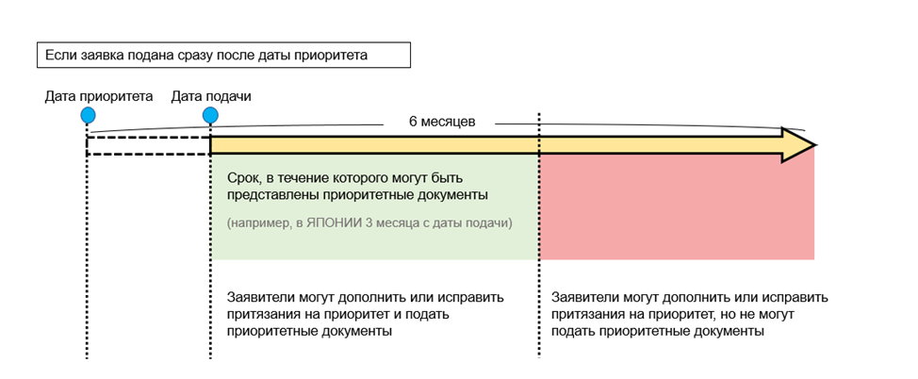

Статья 14(1) Основного предложения по ДЗО гласит, что Договаривающаяся сторона предусматривает возможность исправления или дополнения притязания на приоритет в отношении заявки. Однако, в отличие от Договора о патентном праве (PLT)[1], эта статья не предписывает какого-либо определенного срока для представления приоритетных документов.

Соответственно, остается неясным, может ли заявитель представить приоритетный документ в течение всего срока, допускающего возможность исправления или дополнения притязания на приоритет, в частности на отрезке времени, отмеченном красным цветом на рисунке, который приводится выше. Если заявитель не может представить приоритетный документ в Ведомство Договаривающейся стороны, которая предусматривает данное требование, он лишается права пользоваться приоритетом по ранее поданной заявке.

Исходя из этого, представляется целесообразным, чтобы в случае, когда в притязание на приоритет вносится исправление или дополнение в соответствии со статьей 14(1), Договаривающаяся сторона, требующая доказательств в соответствии со статьей 3(1)(vii), разрешала представить их в течение срока, установленного для подачи данного ходатайства и упомянутого в правиле 12(2).

[Конец приложения и документа]

1. 1 Правило 4 Инструкции к Договору о патентном праве предписывает срок для подачи приоритетных документов, который включает в себя срок для исправления или дополнения притязания на приоритет (см. правила 4 и 14).

   **Договор о патентном праве**

   ***Статья 6***

   ***Заявка***

   *[…]*

   *(5)  [Приоритетный документ] Если испрашивается приоритет предшествующей заявки, Договаривающаяся сторона может требовать, чтобы копия предшествующей заявки и перевод, если предшествующая заявка составлена на языке, ином, чем принятый ведомством, были представлены в соответствии с требованиями, предписанными Инструкцией.*

   *[…]*

   ***Статья 13***

   ***Исправление или дополнение притязания на приоритет; восстановление права приоритета***

   *(1)  [Исправление или дополнение притязания на приоритет] Если иное не предписано Инструкцией, Договаривающаяся сторона предусматривает возможность исправления или дополнения притязания на приоритет в отношении заявки («последующая заявка»), если:*

   *[…]*

   *(ii) ходатайство подано в течение срока, предписанного Инструкцией; и*

   *[…]*

   ***Инструкция к Договору о патентном праве***

   ***Правило 4***

   ***Наличие предшествующей заявки согласно статье 6(5) и правилу 2(4) или ранее поданной заявки согласно правилу 2(5)(b)***

   *(1)  [Копия предшествующей заявки согласно статье 6(5)] С учетом пункта (3) Договаривающаяся сторона может требовать, чтобы копия предшествующей заявки, упомянутая в статье 6(5), была представлена в ведомство в течение срока, который составляет не менее 16 месяцев с даты подачи этой предшествующей заявки или, при наличии нескольких таких предшествующих заявок, с наиболее ранней даты подачи этих предшествующих заявок.*

   *[…]*

   ***Правило 14***

   ***Подробности в отношении исправления или дополнения притязания на приоритет и восстановления права приоритета согласно статье 13***

   *[…]*

   *(3)  [Срок согласно статье 13(1)(ii)] Срок, упомянутый в статье 13(1)(ii), не должен быть меньше срока для заявления приоритета после подачи международной заявки, применимого к международной заявке в соответствии с Договором о патентной кооперации.*

   *[…]*

   ***Инструкция к PCT***

   ***Правило 26 bis***

   ***26bis.1  Исправление или дополнение притязания на приоритет***

   *(a)  Заявитель может исправлять или дополнять притязание на приоритет в заявлении путем уведомления, представленного в Получающее ведомство или Международное бюро в течение 16 месяцев с даты приоритета или, если такое исправление или дополнение может стать причиной изменения даты приоритета, то в течение 16 месяцев с такой измененной даты приоритета, в зависимости от того, какой из этих 16- месячных периодов истекает первым, при условии, что такое уведомление может быть представлено до истечения четырех месяцев с даты международной подачи. Исправление притязания на приоритет может включать любые дополнительные сведения, упомянутые в правиле 4.10.*

   *[…]*